6.1固体介质声学参数的测量

声学是研究各种介质中声波的产生.传播、接收和作用等问题的一-门学科。 声波在不同介质及其不同状态下传播时,有着不同的传播特性,利用这些特性可以研究和测量各种介质物理性质和状态。

通常采用超声波做实验，由于超声波频率高波长短,街射效应小，因此在固体中传播时衰减小,能定向传播,传播过程中遇到隙碍物时能够反射且无破坏性等特点，可以用于探测金属和非金属材料内部的性质。现已广泛应用于工业,国防、医疗和科研各部门。

固体(如岩石、金属)的声学参量测量,特别是非线性声学参量测量是岩石物理、超声探测和声波测井解释的基础性工作,一直是国内外专家持续研究的课题。本实验采用超声波对岩石和金属样晶做纵波和横波声速的测量,获得杨氏模量、体积模量、切变模量和泊松比等声学参量。

## 一、实验目的

1.了解压电效应的应用——电声转换和超声波的发生、接收。

2.学会声学参量测量的实验技术和分析测试结果。

## 二、实验原理

通过法： $v=\frac{L}{T}$ (6.1.1)

反射法： $v=\frac{2L}{T}$ (6.1.2)

根据样品密度(ρ)、纵波声速($v_{L}$)、横波声速($v_{s}$)及纵、横波速度比(γ)可计算出样品的杨氏模量（E）、剪切模量（μ）、泊松比（σ）和体积模量：

$$\begin{aligned}E=\frac{(3γ^{2}-4)}{(γ^{2}-1)}v_{s}^{2}⋅ρ \\ τ=v_{s}^{2}⋅ρ \\ σ=\frac{γ^{2}-2}{2γ^{2}-2} \\ K=ρv_{s}^{2}(Y^{2}-4/3)\end{aligned}$$

## 三、实验装置与方法

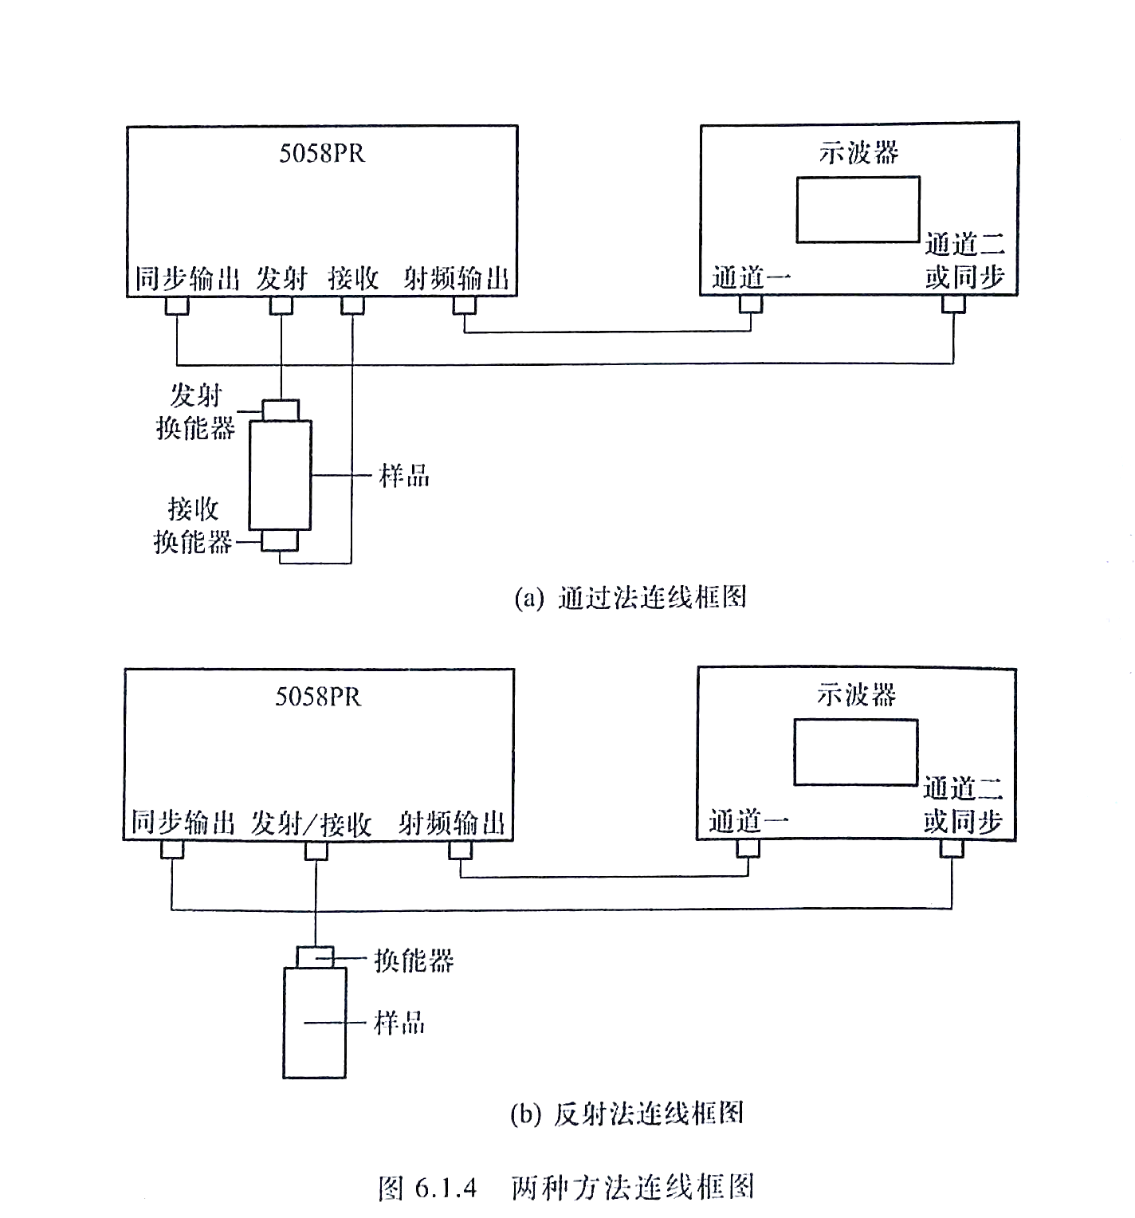

实验装置由某品牌5058PR超声脉冲发生/接收器(简称5058PR),取样示波器和换能器组

成。5058PR可产生幅度为几伏到几百伏的电脉冲,激发压电陶瓷声波换能器,产生一定频率的超声脉冲。换能器按主频激发有最大输出声强。超声脉冲经样品后,再回到5058PR,从射频输出口输入到取样示波器,并通过并口与计算机相连,使波形稳定。

采用通过法时,5058PR置为通过模式,超声波通过发射换能器从一端输人到样品中,通过接收换能器在另一端接收。采用反射法时,5058PR置于回波模式，此时发射与接收在内部相连，超声波从一端通过换能器进入,在样品的第二端反射回来由同一换能器接收。

本实验采用两种方法，即通过法和反射法对样品声速进行测量。由于本实验使用的横波换能器横波的获得是由纵波转换而来的,在测量时会有少量的纵波;这给横波首波的辨认带来一定困难,，影响了横波的测量精度,甚至无法识别。而纵波的首波很好辨认。反射法中声波在样品中传播的距离比通过法长，衰减也就大,有时会拾取不到信号而很难测出声速,对部分岩石更为明显。因此对岩石的测量更适宜采用通过法。

通过法和反射法连接框图如图6.1.4(a)、(b)所示。

为了减小测量误差,测量中必须在样品和换能器之间涂上耦合剂，若能适当加压(如使用压力机)增强换能器与样品之间的耦合效果,使换能器与样品的轴心更好地重合;并依据换能器的频率调节滤这器减弱噪声干扰。

## 四、数据记录与处理

木块尺寸标注如下：

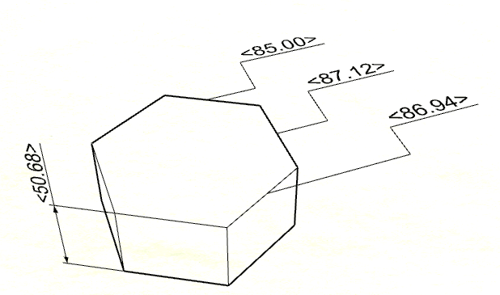

表格 1 数据记录与处理

## 五、结果现象及误差分析

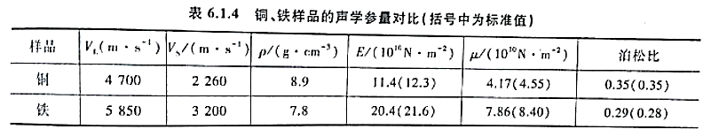

将测量值与标准值对比可发现，铜样品测量值与标准值存在较大误差，而铁样品误差相对较小。主要原因在于实际测量时铜样品存在倒角，而非标准的长方体，倒角去除的体积未被计算在内，导致体积计算结果偏大，密度偏小，进而导致杨氏模量、剪切模量都偏小。

密度测量误差主要来源于样品质量和体积的测量。

体积测量通过测量样品长度进而计算出体积，所采用的游标卡尺最小刻度为0.05mm，电子秤最小可分辨值为0.001Kg。

速度的测量误差主要来源于样品长度和声时测量。

样品长度测量用游标卡尺,最小刻度为0.05mm,对样品长度70mm左右来说相对误差小于0.1%。计算声速则误差主要由声时误差引起。时间的最小可分辨值为0.1μs、最大误差一般设为按换能器主频计算的波通过样品四分之一波长的声时(以500kHz计算为0.5μS)，若样品长度50mm,声速3000 m/s，由时间测量引起的最小误差为18m/s (0.6 %)、最大误差为93m/s(3%)。实际实验中声速测量的相对误差在最小误差与最大误差之间,为1% -2%。金属样品的误差要比岩石样品的误差小。

## 六、思考题

1超声波横波是如何获得的?

通过一个与换能器发射面成角度的纵波在垂直发射面上的分量转化而来。当入射角在第一、第二临界角之间时，纵波全反射，第二介质中只有折射的横波。

2.试用测量数据分析固体介质的声速测量的误差主要来源。

速度的测量误差主要来源于样品长度和声时测量。

样品长度测量用游标卡尺,最小刻度为0.05mm,对样品长度70mm左右来说相对误差小于0.1%。计算声速则误差主要由声时误差引起。时间的最小可分辨值为0.1μs、最大误差一般设为按换能器主频计算的波通过样品四分之一波长的声时(以500kHz计算为0.5μS)，若样品长度50mm,声速3000 m/s，由时间测量引起的最小误差为18m/s (0.6 %)、最大误差为93m/s(3%)。实际实验中声速测量的相对误差在最小误差与最大误差之间,为1% -2%。金属样品的误差要比岩石样品的误差小。